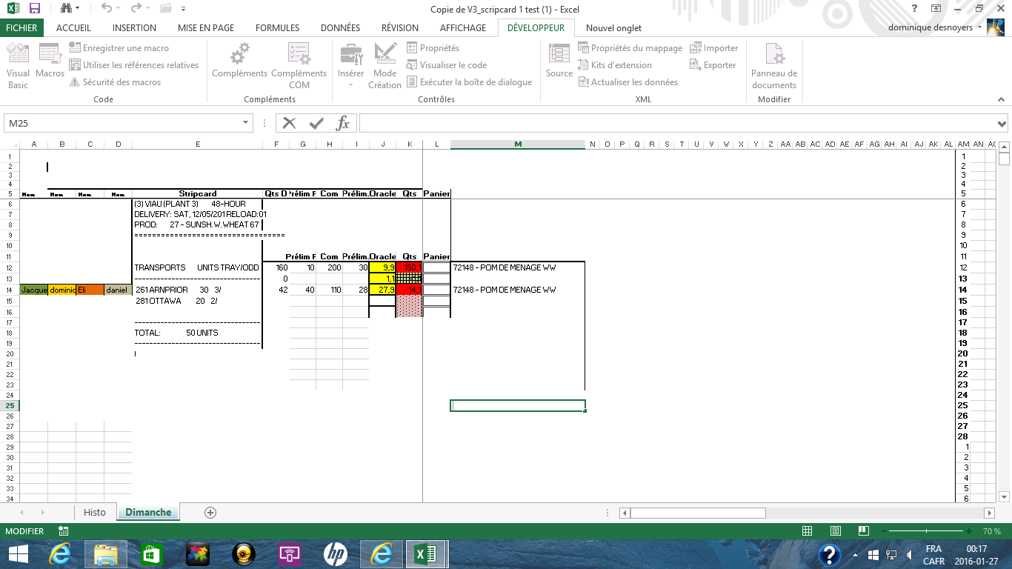

Private Sub Worksheet_Change(ByVal Target As Range)

On Error Resume Next 'Force à passer à la ligne suivante en cas d'erreur (ignore l'erreur)
Application.EnableEvents = False 'Désactive les Event pour éviter une loop sans fin

'0- Identifier nos variables
Dim HCol As Integer
Dim HRow As Integer
Dim PName As String

If Target.Cells.Count > 1 Then Exit Sub

If Not Intersect(Target, Range("L:L")) Is Nothing Then 'Si la cellule qui change est dans la colonne L et qu'elle n'est pas vide

'1 - Donner une valeur à nos variables
PName = Target.Offset(0, 1).Value 'Prendre en note le nom de la variété
HCol = (Target.Row - 11) * 2 'Identifier la colonne dans laquelle entrer le nbre de panier. Chaque ligne de la feuille d'entrée réfère à une colonne différente
HRow = Sheets("Histo").Cells(Rows.Count, HCol).End(xlUp).Row + 1 'Trouver la première ligne vide dans la colonne désignée

'2- Coller nos informations dans l'onglet Histo
Sheets("Histo").Cells("1", HCol).Value = PName 'Coller le nom de la variété dans la colonne désignée à la ligne 1
Sheets("Histo").Cells(HRow, HCol).Value = Target 'Coller le nombre de panier à la prochaine ligne vide de la colonne désignée
Sheets("Histo").Cells(HRow, HCol + 1).Value = Now() 'Coller la date et l'heure dans la même ligne, 1 colonne à droite

'3- Nettoyer notre feuille d'entrée
Target.Offset(0, -2).Value = Target.Offset(0, -2).Value + Target.Value ' Soustraite de la colonne J le nombre de paniers entré dans la colonne K
Target.Value = "" 'Vider la cellule de la colonne L

End If

'4- Si la colonne modifiée est la colonne K (Section désactivée)

' Target.Offset(0, -2).Value = Target.Offset(0, -2).Value - Target.Offset(0, -1).Value ' Soustraite de la colonne J le nombre de paniers entré dans la colonne K
' Target.Offset(0, -1).Value = "" 'Vider la cellule de la colonne K = empty

Target.Select

Application.EnableEvents = True 'Réactiver les Event pour permettre de continuer d'utiliser le fichier et rouler la macro au prochain changement

End Sub

